Исследовательская работа на тему : «Мы дети природы»

СОДЕРЖАНИЕ:

ВВЕДЕНИЕ

- Мы дети природы.
  - Описание природы и климата.
  - Памятники природы их значение для села и его жителей
  - Охрана, сохранение и воспроизведение экологического наследия
- Выводы

ЗАКЛЮЧЕНИЕ

СПИСОК ЛИТЕРАТУРЫ

ПРИЛОЖЕНИЕ.

Введение
В эпоху индустриального и постиндустриального развития, в период царствования машин, заводов, асфальта и многоэтажных домов все острее становится вопрос о природе, хотя скорее о том, что от нее осталось. Сохранение и воспроизведение природно-исторических памятников, участков нетронутой природы должно стать во главе не только общегосударственных проблем, но и каждого человека в отдельности.
Целью нашего исследования является изучение природных памятников х. Савдя, их нынешнего состояния и пути их воссоздания.
Из цели исследования вытекают следующие задачи:
- изучить природные условия нашей территории;
- рассмотреть природные памятники, находящиеся на территории Савдянского сельского поселения и их состояние и значение.
- проанализировать пути восстановления, укрепления и воссоздания утраченных памятников природы.
Гипотеза исследования: Мы предполагаем, что объективная оценка состояния природного наследия нашего села и распространение информации среди жителей х. Савдя позволит сократить уничтожение природы и будет способствовать ее сохранению и воссозданию.
Исследование проводилось на базе Савдянского сельского поселения в 2012 году. Хутор находится на территории Заветинского района, занимает 264км², ближайшее поселение – Тюльпаны (расстояние16 км), до районного центра 62 км. Климат засушливый, почвы светло-каштановые, рельеф равнинный, вся территория находится в зоне холмистых степей.
При подборе теоретической части были рассмотрены источники библиографии, включающие в себя природу Ростовской области, проблемы экологии и сохранения природного наследия, историю Савдянского поселения от истоков до нынешних дней.
Исследование велось по двум направлениям: изучение литературных источников и оценка современного состояния памятников природного наследования.
- Мы дети природы.

  - Описание природы и климата.

Хутор Савдя расположен в юго-восточной части Заветинского района. Климатические особенности Заветинского района и Савдянского поселения в частности достаточно сложны для природной биоты и культурных растений. Метеорологические параметры в высокой степени способствуют возникновению засух в любой из сезонов периода вегетации. Характерны суховеи в сочетании с засухами. С точки зрения влагообеспеченности период конец июня - конец сентября является наиболее критическими для растительного покрова и природных экосистем в целом.
Почвенный покров представлен подзональным типом светло-каштановых в разной степени солонцеватых почв и их комплексами с солонцами [4].
Растительный мир представлен эпифитами весеннего и начало летнего периода (тюльпаны, ирисы, степные пионы и др.), а так же суккулентами (ковыль, верблюжья колючка и др.). Древесная растительность носит антропогенный характер и формируется на территории поселения только за счет деятельности человека. Неблагоприятные природно-климатические условия препятствуют повсеместному распространению растительного покрова на территории села. Для сохранения насаждений приходится прикладывать большие усилия [1].

1.2 Памятники природы

Первые поселенцы нашей территории начали обживать эти места еще в 1890г. Но после Октябрьской Социалистической революции в этой местности с 1924 года стали формироваться крестьянско-фермерские хозяйства (усадьбы). Жизнь первых тружеников совхозов была тяжелая, природа не баловала поселенцев, уничтожая урожаи, выжигая на солнцепеке растительность пастбищ, от чего сильно страдало животноводство [7].
Для улучшения условий для жизни в 1940 году поселенцы заложили рощу или, как называли ее в то время, лес, а кто-то говорил и сад. Весной и осенью комсомольцы и молодежь вместе со взрослыми высаживали деревья на общей площади до 20 гектар. Руководили посадкой директор Гордиенко А.Е., старший агроном Соловьев В.В. и агроном мелиоратор И.С. Бессарабов. С того времени у жителей села появилась своя маленькая гордость, роща, высаженная собственными руками была как собственный ребенок, о котором все заботились и беззаветно любили. Великая отечественная война отложила конечно заботы о собственном благоустройстве на не определенный срок, но в 1960 году, в период подъема и развития совхоза Заветинский № 19, роща была обновлена и приведена в порядок, в дальнейшие годы за рощей постоянно следили: вели спил сухих веток и деревьев, шла посадка новых насаждений, взамен старых и больных деревьев, так продолжалось до 1991 года [7].
В период довоенного времени в центре села был высажен парк, который до нашего времени, к великому сожалению, дошел только виде одиночных деревьев и аллеи вдоль центральной улицы.
Еще одним памятником нашего природного наследия является река Савдя, которая и была первопричиной названия нашего поселения и его расположения. Строительство домов первых поселенцев велось по берегам небольшой, но полноводной реки. Речка была источником воды для орошения огородов, местом отдыха в периоды праздников, местом получения дополнительных продуктов питания – рыбы и речных раков.
Говоря о степях окружающих наше поселение, мы слышим мало хорошего о них. Но так может говорить только тот, кто не был в степи весной. Море, бескрайнее разноцветное море, окружает вас, не давая вздохнуть от восхищения. Цветы переливаются всеми красками радуги. В этот момент забываешь и о суховеях и об отсутствии желанной тени. Но даже эта бескрайняя и такая хрупкая красота уничтожается с каждым годом все больше. Распашка целинных земель сокращает с ужасающей скоростью территории, на которых произрастают тюльпаны. А ведь этот цветок занесен в красную книгу!
1.3 Охрана, сохранение и воспроизведение экологического наследия

Говоря о природном наследии наших предков, мы осознаем тот огромный вклад, который внесли наши бабушки и дедушки для того чтобы наше село выглядело как маленький зеленый оазис в степных просторах. Мы понимаем, что если бы не предки, то не существовало бы место для отдыха. Но, к сожалению, осознание этого не мешает жителям нашего села безжалостно уничтожать деревья и кустарники, с такой любовью высаженные старшим поколением. Современное состояние рощи вызывает ужас и боль за людскую бездушность и безжалостность. Территория занятая деревьями, находится в ужасном состоянии: сухие ветви, колючие травы не позволяют войти в рощу дальше пяти - десяти метров. Старые больные деревья не омолаживаются, сухие ветви и деревья не выпиливаются, не ведется посадка новых насаждений взамен утраченных. Но эта проблема не является самой опасной, самое страшное, что в отопительный период жителями поселения самовольно и противозаконно выпиливаются не только сухие деревья, но и здоровые живые насаждения, которые спасают поселение от суховеев, сохраняют растительный травяной покров и просто дают необходимую тень и прохладу в летний зной. Рассмотрев пути решения этой проблемы мы выяснили, что решение существует. В настоящее время учащиеся нашей школы проводят реконструкцию древесных насаждений рощи и села в целом, в посильных объемах. Начало было положено на территории школы, за несколько лет были высажены декоративные кустарники, в период весенних и осенних работ активно ведется омоложение деревьев для увеличения их продолжительности жизни. Школьные турпоходы все больше стали походить на субботники, дети не только отдыхают в роще, но и постепенно расчищают ее территорию.
В тяжелом экологическом состоянии находится река Савдя. Русло реки пересохло несколько лет тому назад, этому способствовали как природные катаклизмы, так и деятельность человека, который бездумно сваливал отходы в русло реки, способствуя этим заиливанию дна, а, следовательно, прекращению действия подземных источников воды. 5-7 лет назад река Савдя прекратила свое существование. Русло реки пересохло полностью, была уничтожена флора и фауна этого водоема. С течением времени, некогда глубокое и обрывистое, русло реки стало зарастать степными многолетними травами и сливаться с окружающим пейзажем из полыни, ковыля и чертополоха. Изменение этой тяжелой экологической ситуации требовало больших денежных вливаний, для расчистки русла реки, которые найдены нашей администрацией не были. Но в последние годы (2010-2012гг) ситуация начала изменятся в лучшую сторону, благодаря изменениям климатических условий, а именно, выпадению высокой нормы осадков в зимний и весенний периоды. Русло реки снова стало наполняться водой. Конечно, это не тот объем воды, который определялся 15-20 лет назад, но все же река стала просыпаться. Администрацией Савдянского сельского поселения были выделены средства для восстановления популяции рыб в данном водоеме, закуплены мальки и выпущены в реку.
Количество древесных растений в центре поселения хоть и медленно, но неуклончиво растет, рядом с новым административным комплексом высажен новый парк, ведется работа по сохранению и воссозданию первого центрального парка села.
Выводы

- Изучение литературных источников показало, что природно-климатические условия в который расположено Савдянское сельское поселения являются крайне не благоприятными для растительного мира.
- Природное наследие, оставленное нам предками не очень богато, но ценимо жителями села, наиболее важными из них являются: роща, расположенная в западной части хутора, река Савдя – основатель нашего поселения и Центральный парк, являющийся живым свидетелем расцвета экономической жизни сельчан. Их состояние нельзя назвать удовлетворительным, но пока они не утрачены полностью их можно восстановить и сохранить для наших потомков.
- Для сохранения, восстановления, укрепления и передачи потомкам природного наследия нашего поселения необходимо непрерывное комплексное взаимодействие администрации, жителей села и молодежи. Только при осознании собственных ошибок и искреннем желании их исправить существует возможность для восстановления истинного величия нашей природы, источника гордости за предков и радости потомков.
- Степные просторы, занятые растительностью, занесенной в красную книгу и являющиеся отличительной особенностью этой части Ростовской области, безжалостно распахиваются, что не только уничтожает природные особенности и красоты нашего края, но и способствуют ухудшению общей экологической обстановки в районе.

ЗАКЛЮЧЕНИЕ

В истории нашего села есть свои как светлые, так и темные моменты. Но к сожалению эта частичка малой родины уходит в историю. Наша работа была призвана показать как необходимо быть ответственнее, культурнее. Думать не только о себе и сейчас, но и о том что будет в будущем. Мы постарались показать, как изменилось наше село за какие-то 20 лет, которые человек потратил на то чтобы разрушить, уничтожить, разбить все что делалось в течение практически всего 20 века. Мало кто осознает сейчас, что своими поступками они разрушают будущее своих детей. Но даже те, кто есть позволяют надеяться, что все изменится и человек станет бережнее относиться к природе, уважительнее к чужому труду, заботливее к окружающим людям.
За помощь в написании нашей работы хочется поблагодарить старожил нашего села Степаненко Валентину Васильевну – бывшую учительницу биологии, Дмитриенко Лидию Дмитриевну и многих других. Их воспоминания помогли понять и оценить тот огромный вклад, который внесли жители 20 века в наше село, в тот вид который оно имеет сейчас. Понять и сказать огромное спасибо.

СПИСОК ЛИТЕРАТУРЫ

- Балаш А.П., Горбачев Б.Н., Зозулин Г.М. Наиболее ценные для охраны объекты растительности Ростовской области // Интродукция растений. – Ростов-на-Дону, Изд-во Рост. ун-та, 1970. С. 41 – 50.
- Балаш А.П., Зозулин Г.М. Об охране степных участков в Ростовской области // Вопросы охраны ботанических объектов. – Л., Наука, 1971. С. 227 – 229.
- Горбачев Б.Н., Луценко А.И. Луга Ростовской области // Ботанические исследования. – Ростов-на-Дону, Изд-во Рост. ун-та, 1968. С. 82 – 91.
- Деев Ю.Ф. Стратиграфия // Природные условия и естественные ресурсы Ростовской области. – Ростов-на-Дону, Батайское кн. изд-во, 2002. С. 38 – 52.
- Демина О.Н., Майоров С.Р. Iris scariosa Willd. (Iridaceae) в Ростовской области. // Бюллетень МОИП. Отд. биологич. – 2002. Т. 107, вып. 6. С. 86.
- И лишь ковыль о прошлом все шумит…. Книга к 160- летию с. Заветного и 80-летию Заветинского района.
- История образования совхоза «Заветинский № 19» 1929-1991гг. Материалы личного архива Кульченко И.Г.

Приложение 1
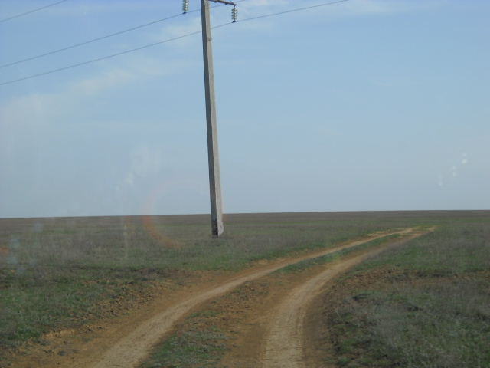
- Степные просторы, окружающие х. Савдя
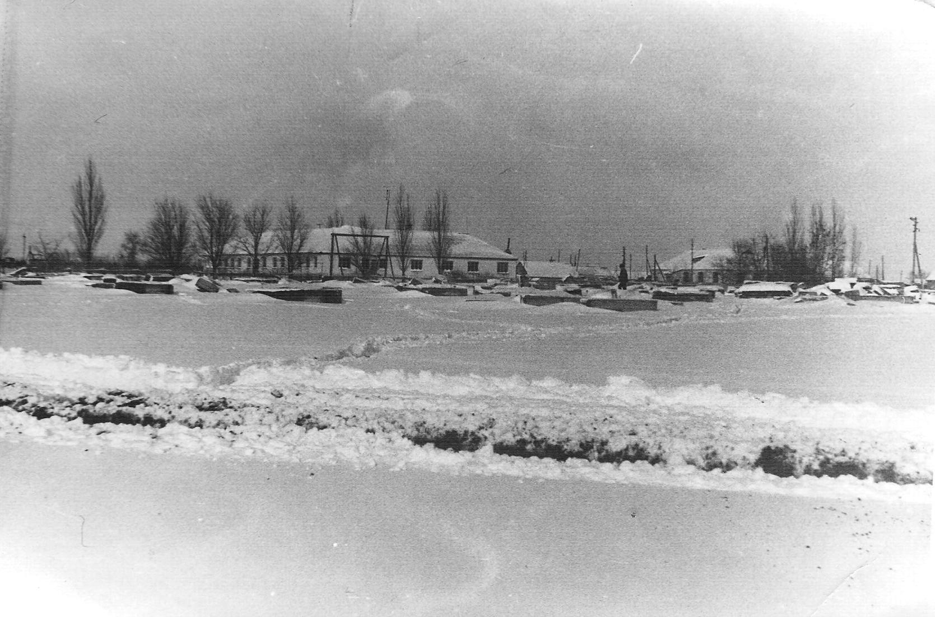
- Становление и развитие совхоза Заветинский № 19

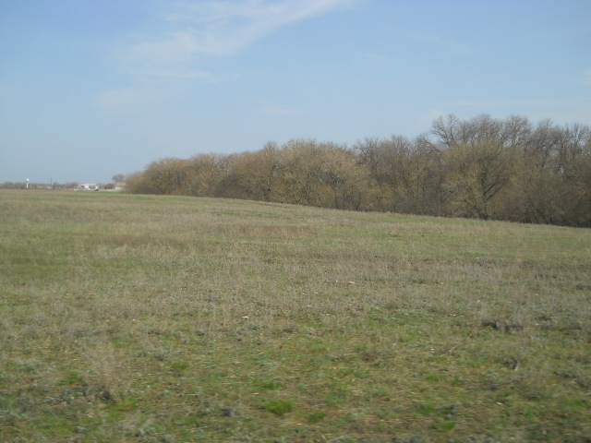
- Роща, высаженная в 1939г.
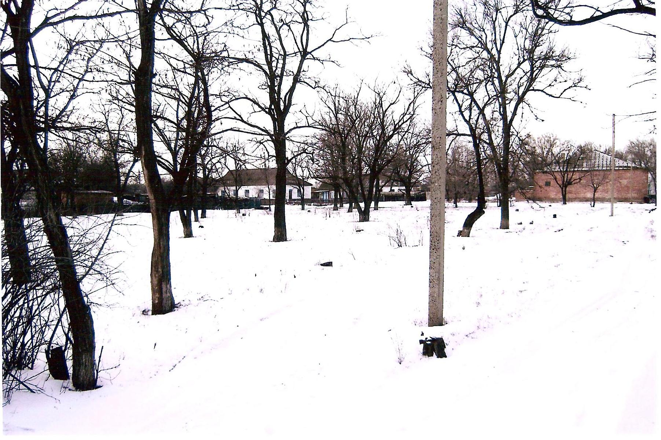
- Центральный парк х. Савдя, 2011г.
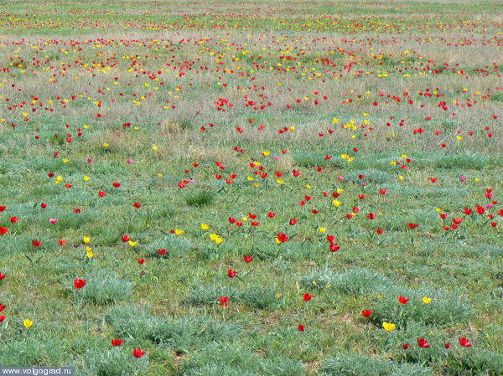
- Степь весной, природное наследие края, 2011г
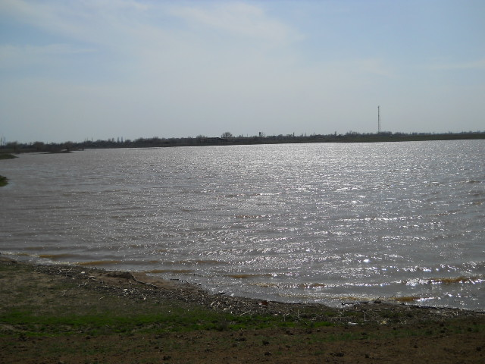
Р. Савдя, весеннее половодье,2012г

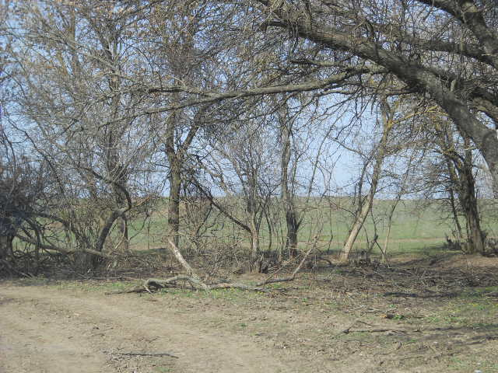
Роща, 2012г.

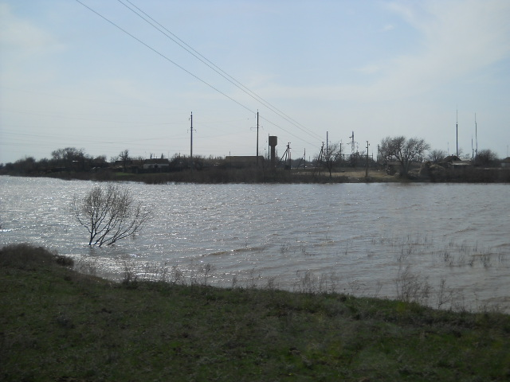
Р. Савдя, загрязнение и обмеление

